**Documentation Quiz**



**SOMMAIRE**

-Téléchargement Visual studio p.3

-Téléchargement du logiciel p.3

-Téléchargement des extensions p.4

-Création/modification d’un questionnaire p.7

-Modification questions/réponses p.7

-Création d’un thème p.8

**Installation de Visual Studio Code :**

1) Tout d’abord il faut installer un éditeur de texte « Visual Studio Code »

<https://code.visualstudio.com/>

2) cliquer sur dowload :

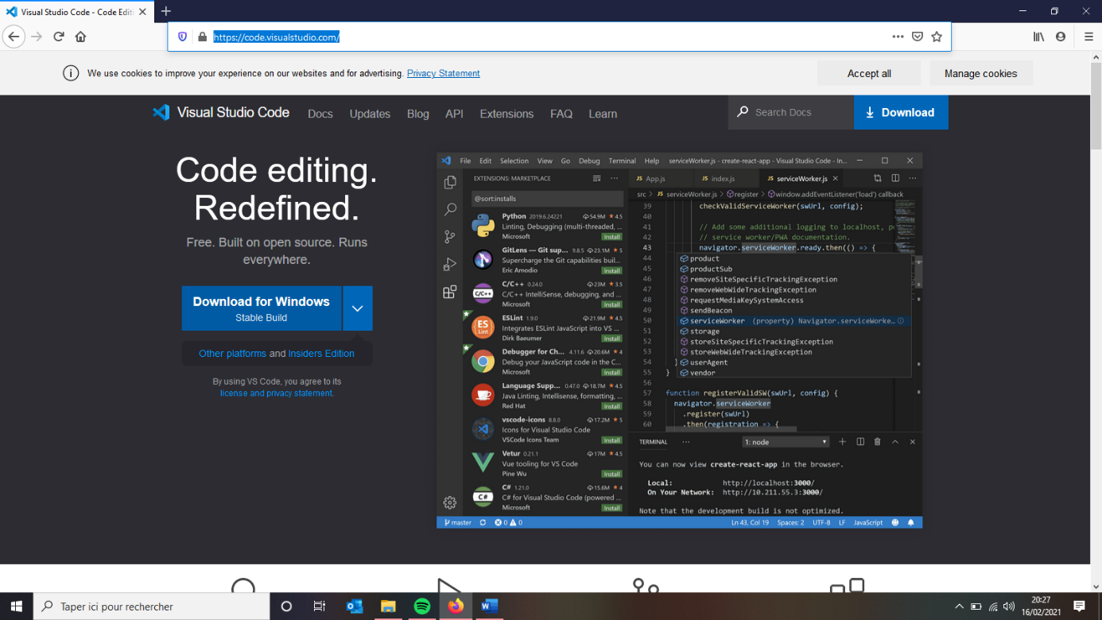

3) Ensuite choisir le système d’exploitation (Windows, Mac ou Linux)

4) Cliquer sur enregistrer

5) Une fois terminer ouvrir l’installateur qui va installer l’éditeur de code

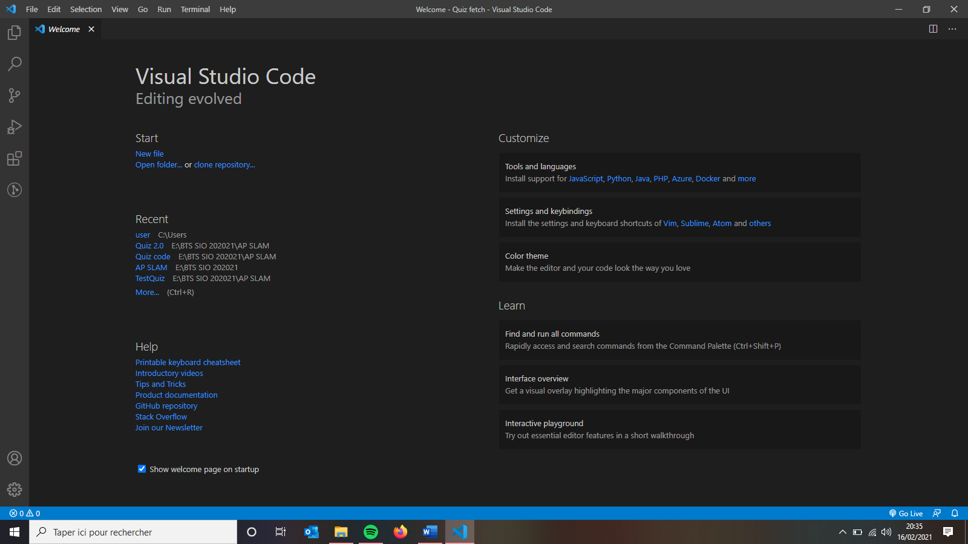6) Ouvrir le logiciel, normalement la capture d’ecran en dessus doit être identique à votre PC :

7) Ouvrir le dossier Quiz dans l’éditeur de code avec open folder :

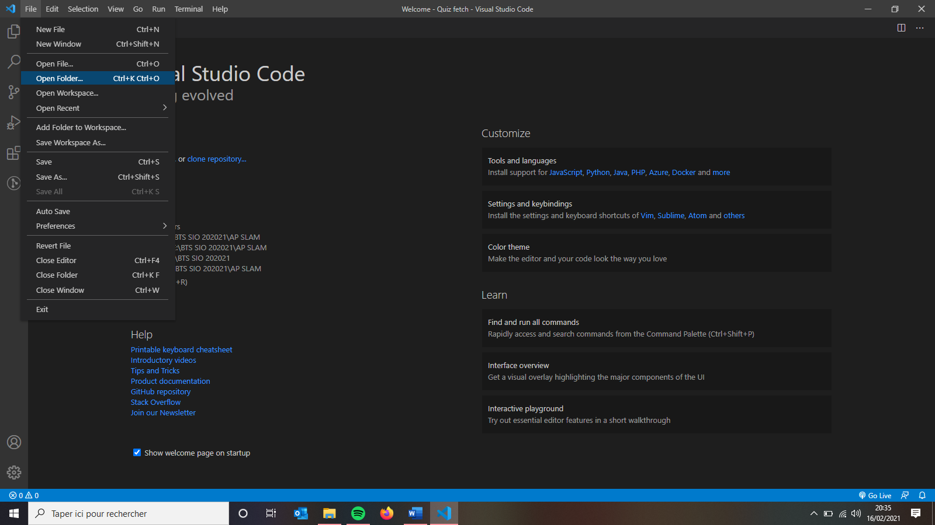

8) Sélectionner le dossier quiz :

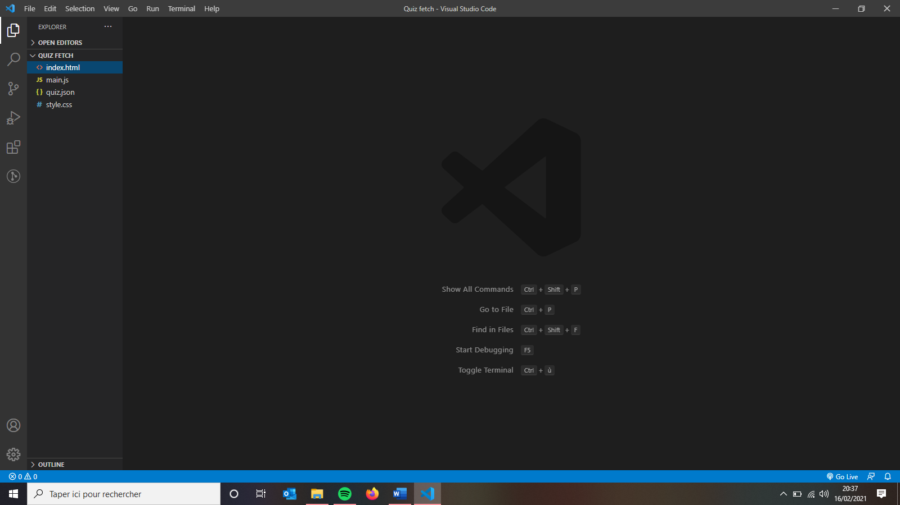

9) Double cliquer sur quiz.json qui va ouvrir le code de ce fichier

L’étape de l’installation est finie maintenant on va installer une extension qui va permettre d’afficher notre quiz.

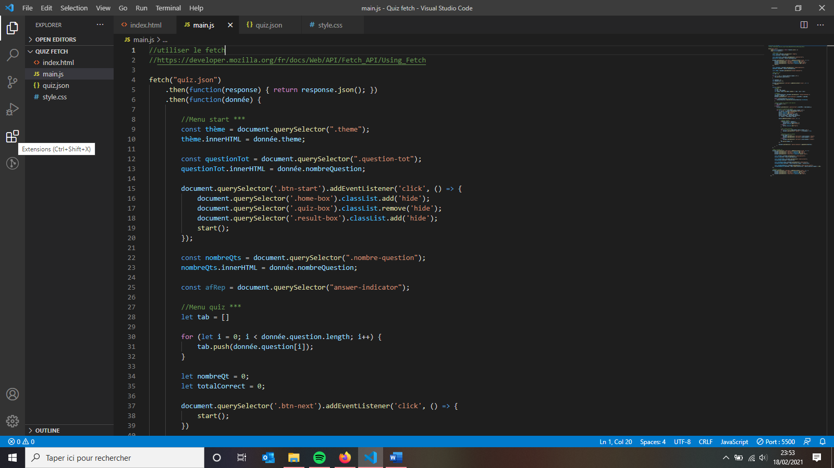1) Cliquer sur extension :

2) Puis taper « live server » dans la barre de recherche

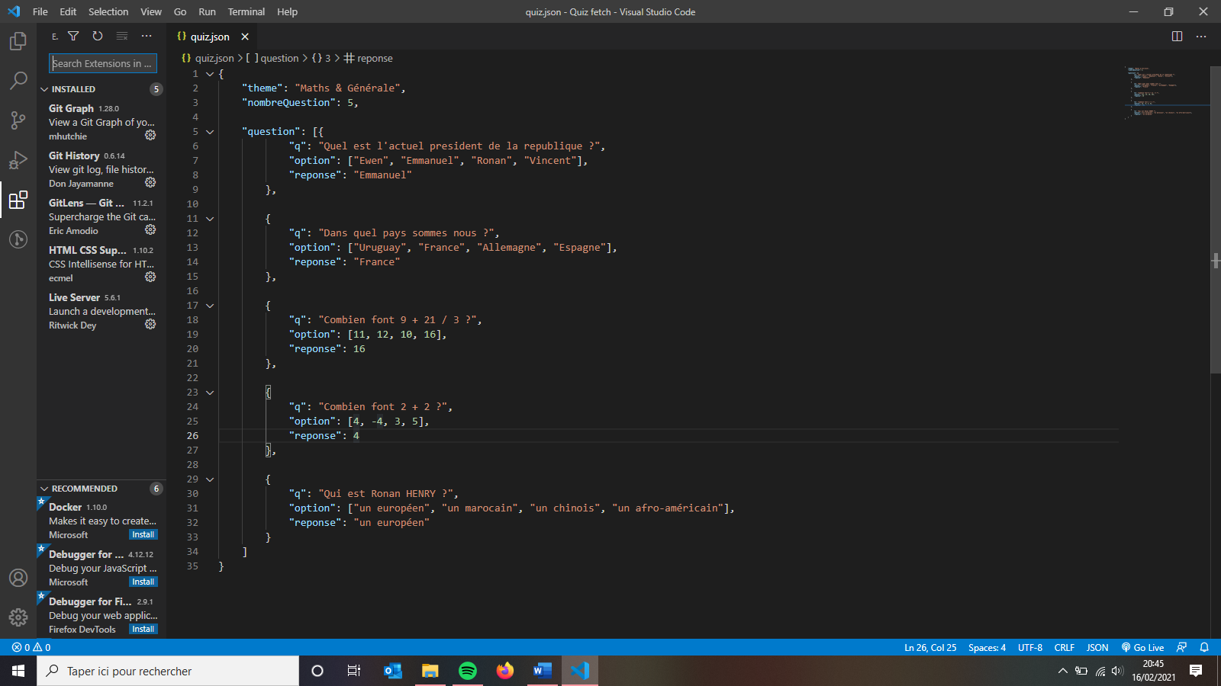

3) Cliquer sur installer et vous aurez tout d’installé :

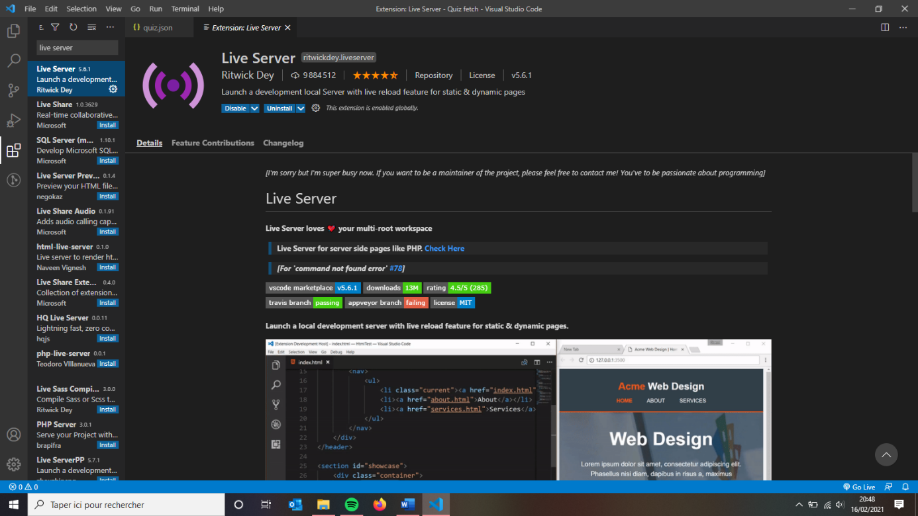

Ensuite revenir sur le quiz.json pour le modifier en fonction de votre quiz (aller à la page suivante pour gérer et modifier le fichier JSON).

**Création ou modification d’un thème de questionnaire :**

Pour ce qui est de la création ou de la modification d’un thème de questionnaire, il faudra alors modifier directement le fichier JSON qui sera à votre disposition. Pour le modifié il faut ouvrir un éditeur de texte (Visual Studio Code) pour changer les données.

Après avoir ouvert le fichier, vous pourrez modifier le titre du thème, il suffit simplement dans le fichier de modifier la partie souligner :

Pour modifier le nombre de questions (important si l’on veut ajouter ou supprimer une question), il suffit de modifier le nombre souligné :



Pour modifier une question, il faudra modifier la partie soulignée :



Pour modifier les réponses possibles, il sera nécessaire de modifier la partie souligné (attention à bien mettre une virgule entre chaque option):



Pour modifier la bonne réponse, il faudra modifier la partie souligné (attention à ce que l’orthographe soit la même que celle de l’option choisi) :



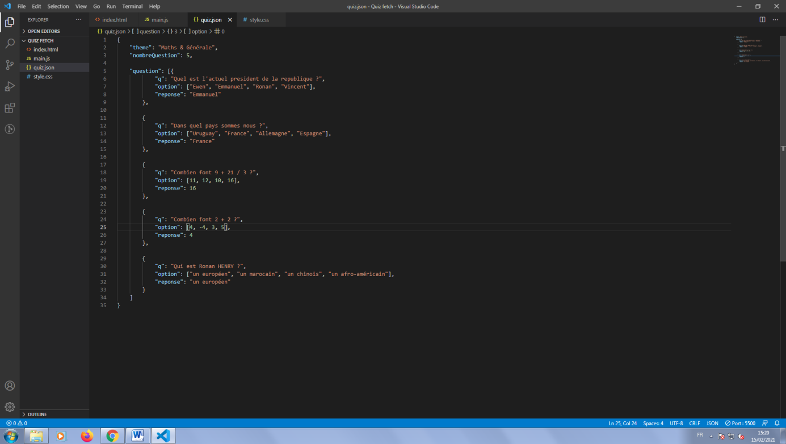

Pour les chiffres il ne faut pas mettre de guillemet ->

Pour créer un nouveau thème, il vous suffira de faire un copier-coller de l’exemple qui vous est donné puis de modifier comme indiquer si dessus tout ce que vous voudrez. Mais le nom du fichier ne doit pas changer sinon ça va compromet la liaison avec le fichier javascript.

Si vous voulez rajouter une question, il faudra donc tout d’abord modifier le nombre de questions puis il faudra recopier comme au-dessus : la question, les options et la réponse à la question.

Pour les options il en faut 4 à chaque question pour le bon fonctionnement du fichier quiz.json

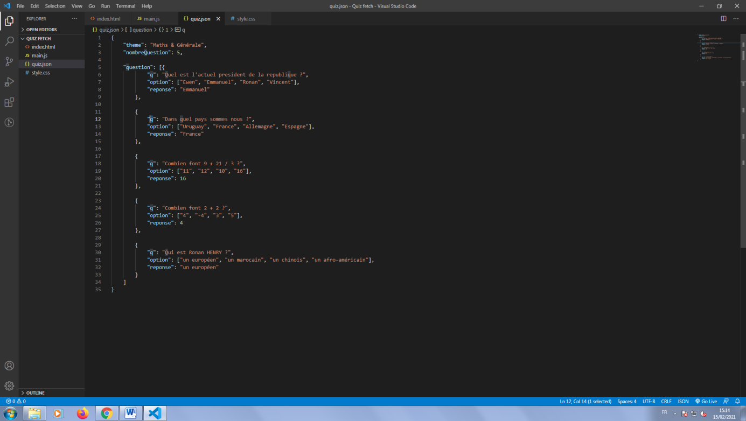

Puis appuyer sur les touches Ctrl + S, cela permettra de sauvegarder vos modifications

Attention à la syntaxe !!!

**Affichage du quiz avec Live Server :**

Dans notre éditeur de code vous cliquerez sur Go Live :

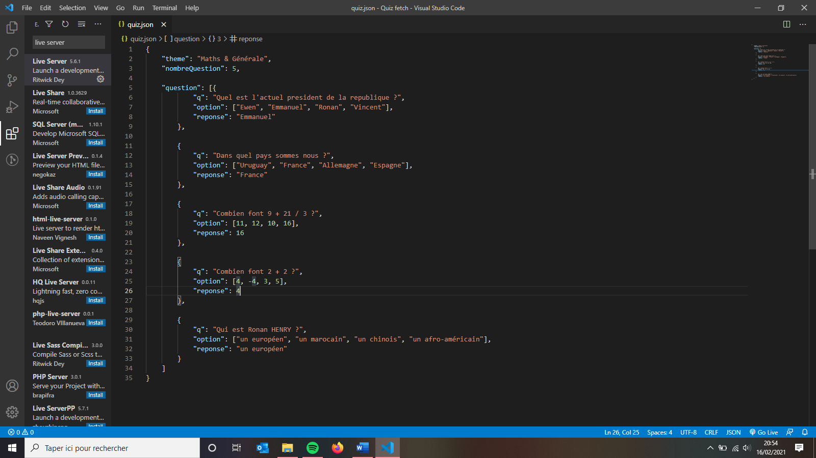

Et voilà normalement un page web s’ouvre avec le quiz fonctionnel et si vous avez modifié le quiz.json ces valeurs seront actualisé.

Si vous souhaitez relancer le quiz pour un autre élève. Rappuyer sur START.

**Pour toute erreur sur le code merci d’aller voir le cas recette utilisateur Quiz !!!**

[**https://docs.google.com/document/d/1BEgJkC7D_mKYyePljxQSGAEMNyMrnBV3apscyujaJ9Q/edit**](https://docs.google.com/document/d/1BEgJkC7D_mKYyePljxQSGAEMNyMrnBV3apscyujaJ9Q/edit)